**ÍNDEX**

**SETMANA 1** 2

**SETMANA 2** 8

**SETMANA 3** 13

# **SETMANA 1**

**IMPLICACIÓ DE CADA INTEGRANT**

|  |  |
| --- | --- |
| **Noms dels integrants del grup** | **Valoració** |
| Liquihao Qiu | 2 |
| Laura Martínez | 2 |
| Pau Serra | 2 |

**TASQUES REALITZADES**

|  |  |
| --- | --- |
| **Número de tasca** | **Descripció de la tasca** |
| Tasca 1 | Creació d’una funció que aleatoritza les cartes |
| Tasca 2 | Creació d’una funció que crea parelles |
| Tasca 3 | Creació d’un temporitzador |
| Tasca 4 | Addició dinàmica de noves cartes |
| Tasca 5 | Ajustat el taulell en funció del nombre de files i columnes |
| Tasca 6 | Creació d’una funció que compara les cartes per trobar si són parella |
| Tasca 7 | Creació d’una funció que torna a girar les cartes seleccionades si no són parella |
| Tasca 8 | Implementació d’un menú per tal d’accedir al joc |

**EVIDÈNCIES**

**Tasca 1:** Creació d’una funció que aleatoritza les cartes

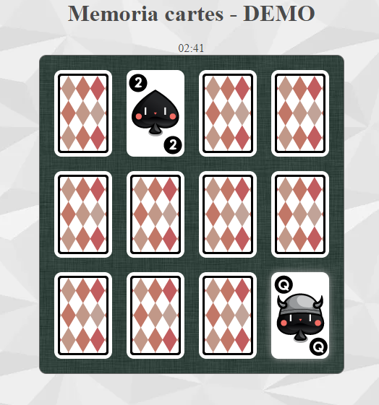

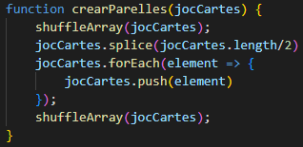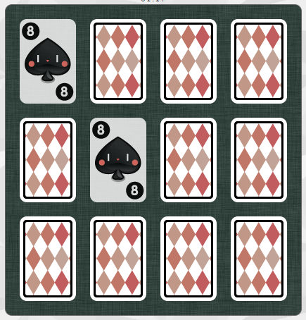**Tasca 2:** Creació d’una funció que crea parelles

**Tasca 3:** Creació d’un temporitzador



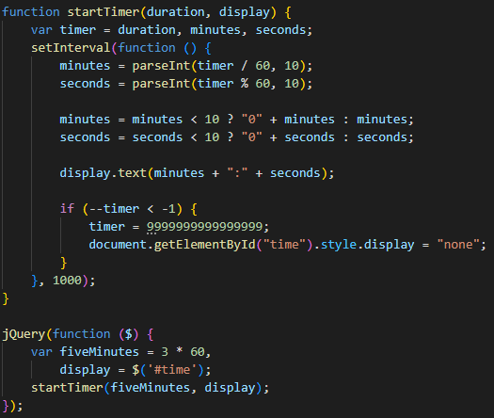

**Tasca 4:** Addició dinàmica de noves cartes

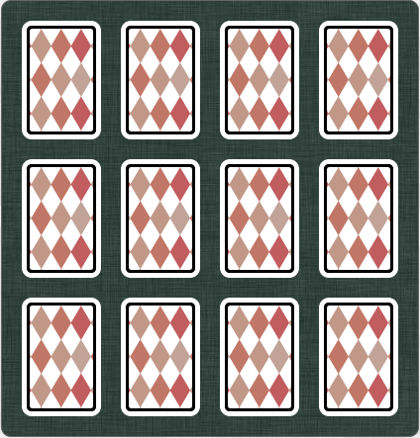

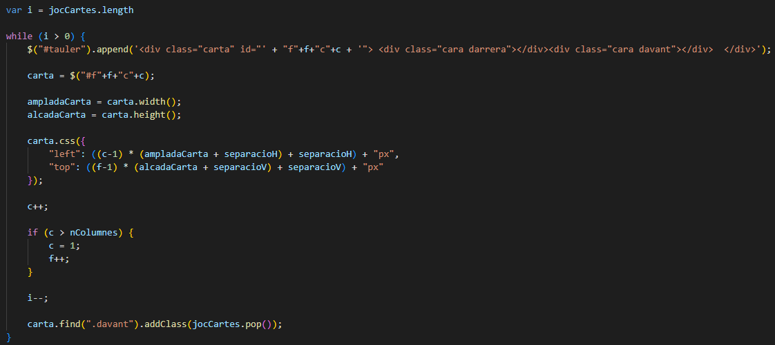

**Tasca 5:** Ajustat el taulell en funció del nombre de files i columnes



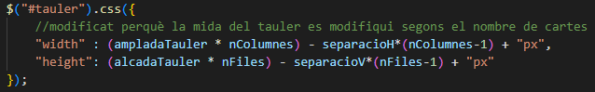

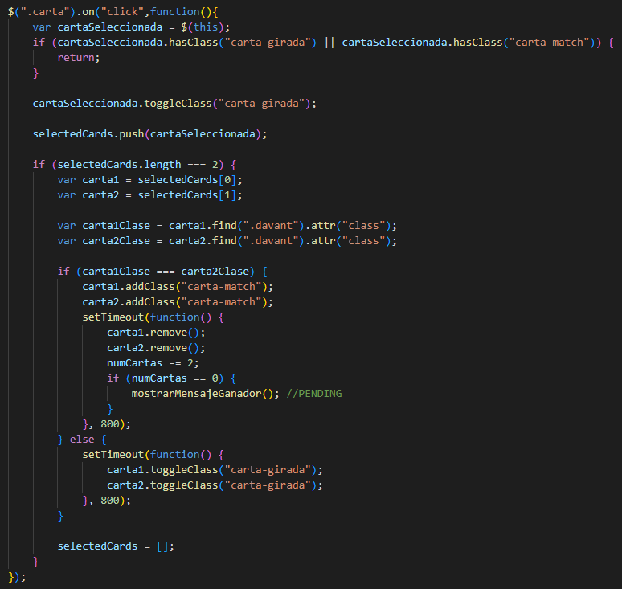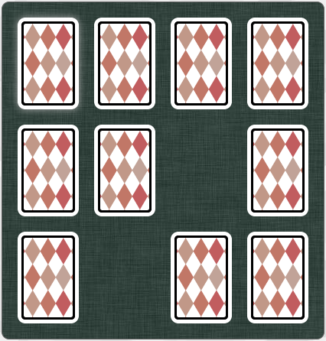**Tasca 6:** Creació d’una funció que compara les cartes per trobar si són parella

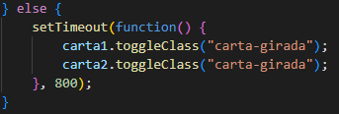**Tasca 7:** Creació d’una funció que torna a girar les cartes seleccionades si no són parella

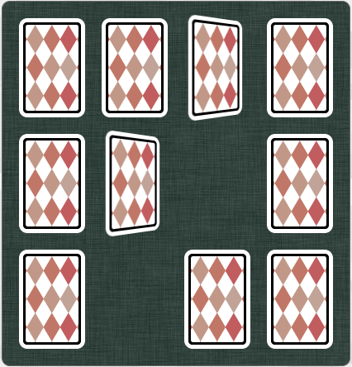

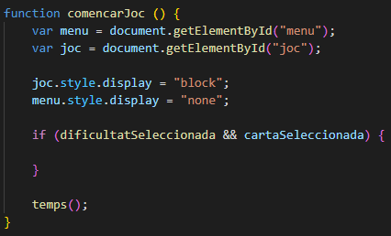**Tasca 8**: Implementació d’un menú per tal d’accedir al joc

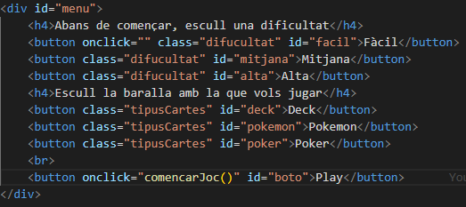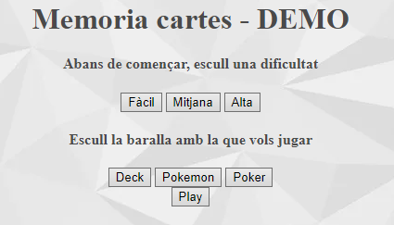

# **SETMANA 2**

**IMPLICACIÓ DE CADA INTEGRANT**

|  |  |
| --- | --- |
| **Noms dels integrants del grup** | **Valoració** |
| Liquihao Qiu | 1 |
| Laura Martínez | 1 |
| Pau Serra | 2 |

**TASQUES REALITZADES**

|  |  |
| --- | --- |
| **Número de tasca** | **Descripció de la tasca** |
| Tasca 1 | Implementació d’elecció de baralla |
| Tasca 2 | Implementació d’un control pels botons del menú |
| Tasca 3 | Creació de funció per escollir dificultat  (no implementada) |
| Tasca 4 | Reestructuració del codi (en procés) |
| Tasca 5 | Addició d’un comptador de clics |

**EVIDÈNCIES**

**Tasca 1**: Implementació d’elecció de baralla

**Tasca 2**: Implementació d’un control pels botons del menú

**Tasca 3**: Creació de funció per escollir dificultat (no implementada)

**Tasca 4**: Reestructuració del codi (en procés)

Estem en procés d’encapsular el codi en diferents funcions per tal de fer-lo més llegible i entenedor.

**Tasca 5**: Addició d’un comptador de clics

# **SETMANA 3**

**IMPLICACIÓ DE CADA INTEGRANT**

|  |  |
| --- | --- |
| **Noms dels integrants del grup** | **Valoració** |
| Liquihao Qiu | 1 |
| Laura Martínez | 2 |
| Pau Serra | 2 |

**TASQUES REALITZADES**

|  |  |
| --- | --- |
| **Número de tasca** | **Descripció de la tasca** |
| Tasca 1 | Millora visual del menú principal |
| Tasca 2 | Millora visual del marcador |
| Tasca 3 | Implementació de sons i música |
| Tasca 4 | Creació d’una animació inicial per les cartes |
| Tasca 5 | Addició de fons de pantalla en funció de la baralla |
| Tasca 6 | Creació de missatges de derrota/victòria |
| Tasca 7 | Implementació d’un control per no girar més de dues cartes alhora |
| Tasca 8 | Millora de “user experience” al menú principal |

**EVIDÈNCIES**

**Tasca 1**: Millora visual del menú principal

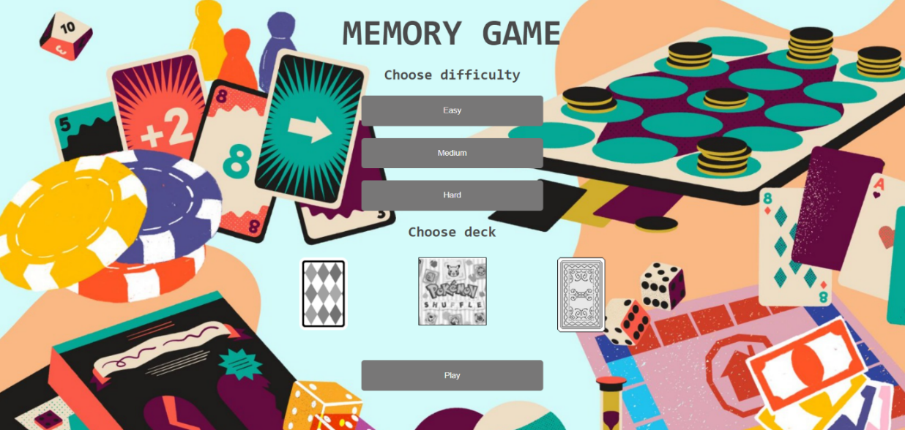

**Tasca 2**: Millora visual del marcador

**Tasca 3**: Implementació de sons i música

**Tasca 4:** Creació d’una animació inicial per les cartes

**Tasca 5:** Addició de fons de pantalla en funció de la baralla

**Tasca 6:** Creació de missatges de derrota/victòria

**Tasca 7:** Implementació d’un control per no girar més de dues cartes alhora

**Tasca 8:** Millora de “user experience” al menú principal

